# **2D-六边形瓦片地图的随机生成**

作者：[枸杞忧天](http://gad.qq.com/user/index?id=1075523)

链接：<http://gad.qq.com/article/detail/286283>

好久不见。

这是第16篇与游戏开发有关的文章。

**| 写在最前**

最近在工作之余挤出些时间完成了**2D-六边形瓦片**地图的随机生成，在此做一下总结（特别是将犯过的错误也记录下来）。

需要提前声明的是，本文只对思路进行了梳理，并不包含任何代码，并且只适用于2D六边形(或四边形)瓦片地图。

**| 初衷**

之所以想要做这件事，全因之前的三篇不能玩的小游戏系列([用Unity从零点五开始做半个不能玩的小游戏（一）](http://gad.qq.com/article/detail/43816))。

当时虽然简单实现了目的，但后来自己也感到世界地图的呈现并不十分完美，恐怕也就只值**95**分。为了精益求精且给自己找点事做，便想对大地图的呈现方式做些微调。



之前略有瑕疵的世界地图

**| 为何选择2D**

素材好找，地图较大时绘制的开销也不会很大。

**| 为何选择六边形瓦片**

**组合种类多**，且六边形的表现效果略好于四边形（个人感觉）。

其实，最主要的原因是**木有素材**，在Unity商店中找了一圈后发现选择实在不多，因此最终决定使用2D+六边形瓦片地图的表现形式。我是从素材出发调整项目，有点本末倒置实属无奈。

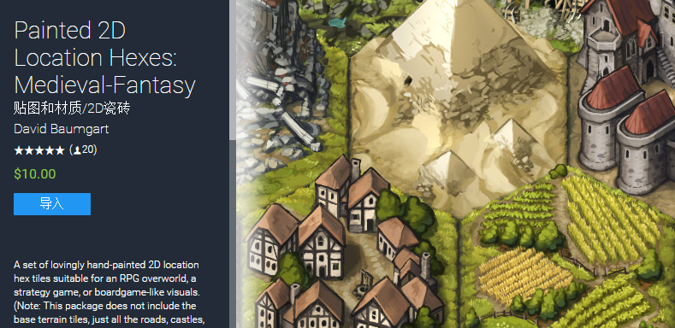

我选择了一套很精致的六边形瓦片，结合这套素材的特点，我对组成地图的瓦片进行了简单的分类。

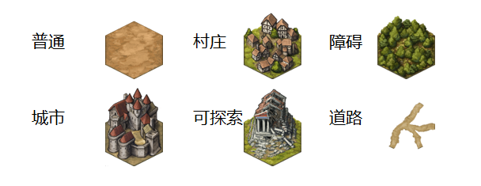

使用上述瓦片组成的地图，除了具备了一般瓦片地图的特点外，还会根据地块间的连接情况，显示道路。

**| 想要实现的目标**

1、指定尺寸后生成地图，地图上随机分布着**各种类型**的地块。

2、英雄随机出生在城市里，会自己选择目的地并进行探索。

3、可通行的地块间有道路相连。

由于英雄的探索逻辑之前的文章已经阐述过，这里就不再赘述，本文重点介绍地图的**随机生成**。

请先看下最终随机生成的效果

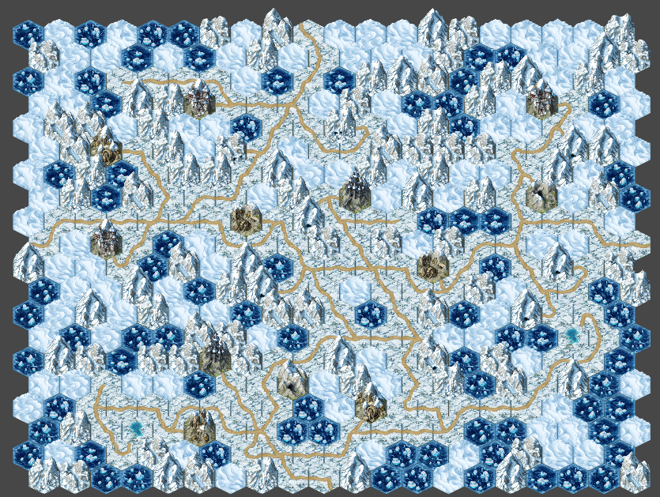

雪地

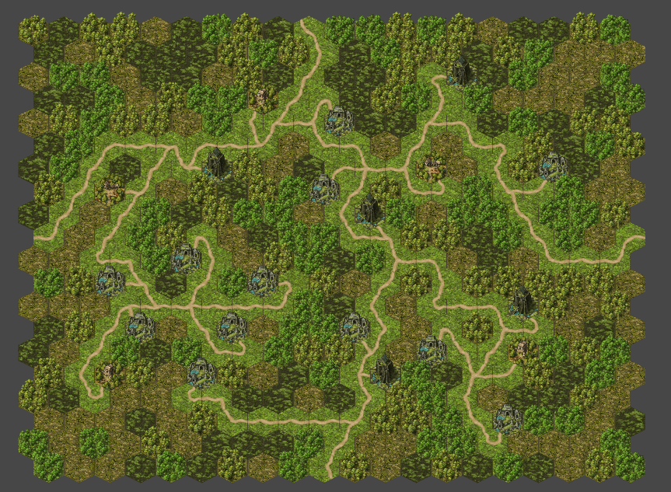沼泽

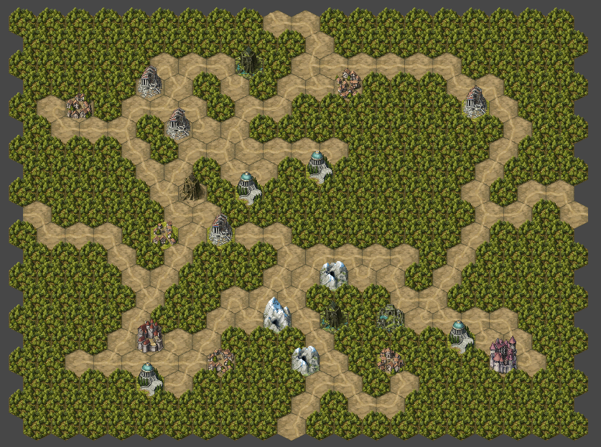

森林

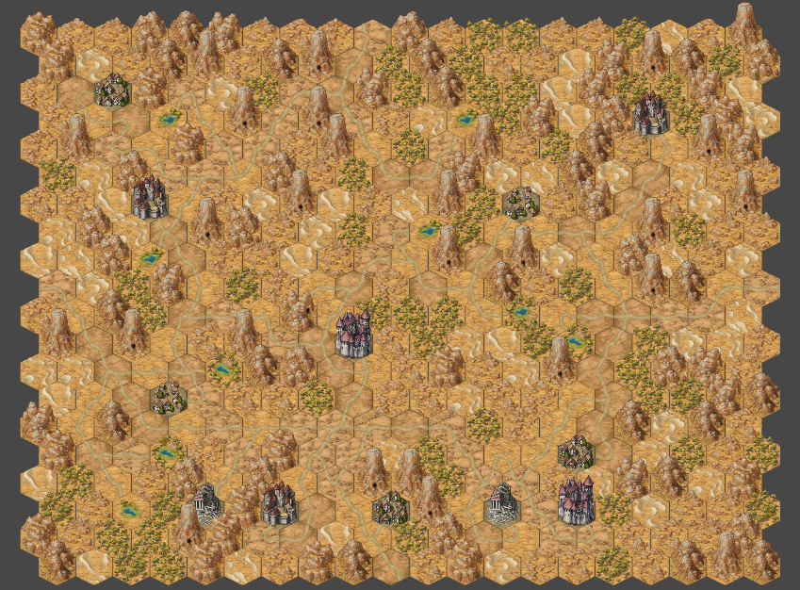

沙漠

**| 名词解释**

先做一下**名词解释**，以便后文理解：

***格子****：可想象为****插地块的槽****，如5x5的地图，在初始化时会有25个空的格子等待用地块填充。*

***地块****：一个被确定了用途的格子，可以是一个城市、村庄或是一座山等，****注意它只是数据，并不能直接显示****。*

***瓦片****：****配合地块显示的图片****，如这个地块是城市，便会在上面放置一个城市的六边形瓦片(图片)。*

***功能地块：****城市、村庄、可探索地块。*

***普通地块****：可以通行但并没有功能的地块，也是唯一可铺设道路的地块。*

***障碍地块****：不可以通行也没有功能的地块。*

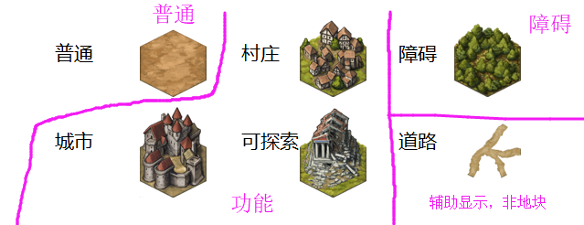

配合图片更易理解

**| 走过的弯路**

起初，我的思路是：

1、随机生成若干**障碍地块**。

2、随机生成**功能地块**，并在生成时**随机通行方向**。

3、遍历1～2步生成的地块，**围绕**它们生成普通地块，并在生成时**随机通行方向**。

4、遍历所有**普通地块**，遍历时检查围绕它的**六个**地块，若周围地块存在道路，但无法与当前被遍历的地块连接(通过寻路器判断)，则连接它们(通过寻路器连接)，以**保证所有地块之间都是相通的**。

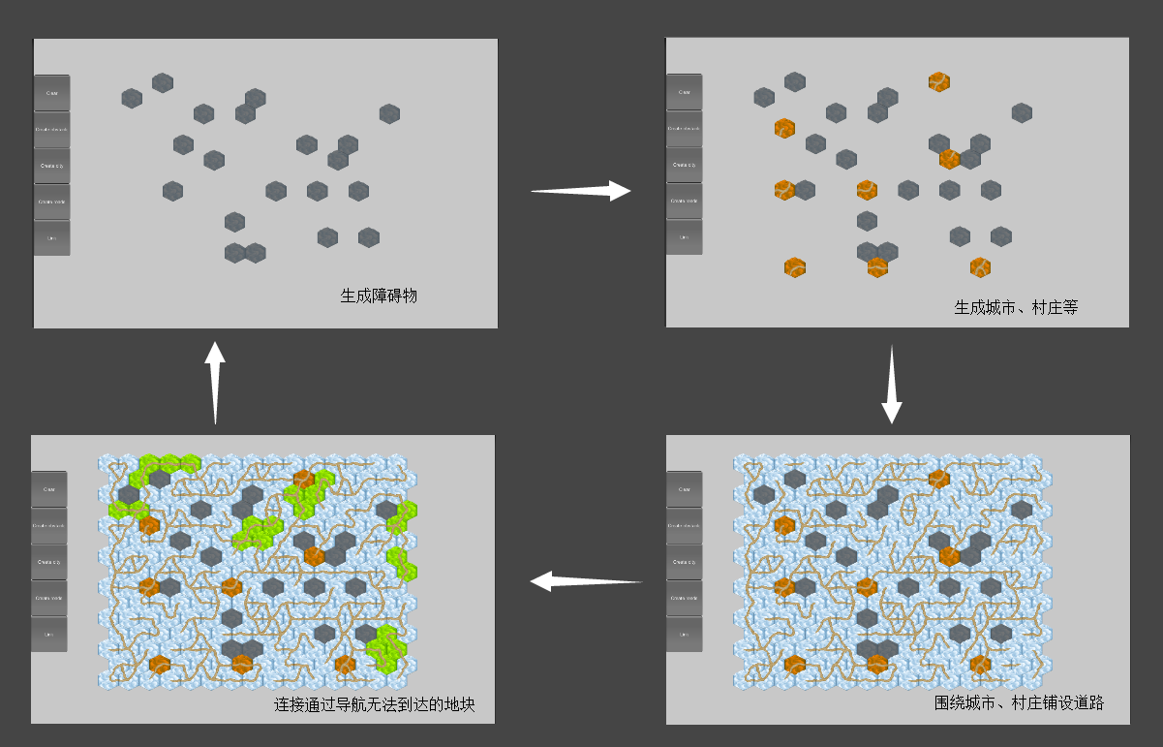

随机地图生成的步骤图



1~3:生成基本地块



4:连接地块



围绕中心生成普通地块并随机通行方向

**| 存在的问题**

地图虽然是随机生成，但是**道路混乱**，很多路口的连接毫无逻辑，与现实中道路的情况有差距。

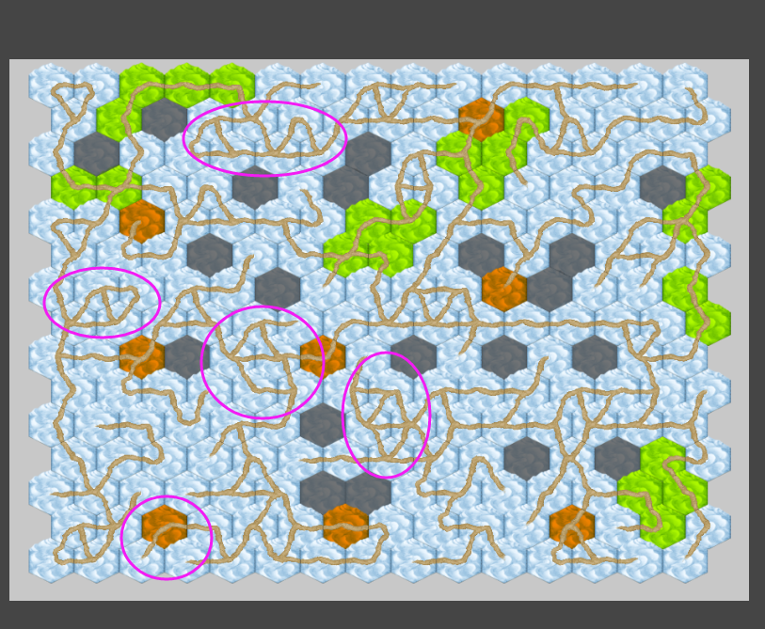

通过上图不难发现，地图上总会存在些莫名其妙的岔路，不仅影响美观，同时会在一定程度上加大寻路的尝试次数。

经过几次尝试后，最终还是从**鲁迅先生**那里找到了一些灵感，想到了解决方法。

**| 他是这样讲的**

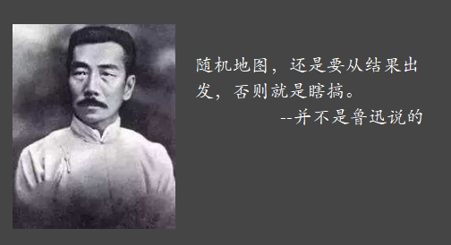

不好意思，弄错了，应该是下面这句。

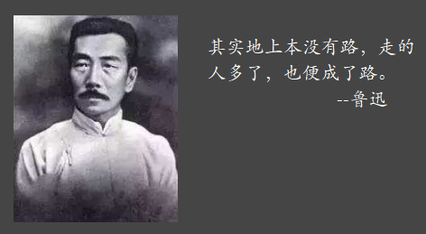

**| 两个关键点**

1、道路的存在是为了**连接目的地**，因此不如尝试**从结果出发**。

2、人生并没有很多次可以选择的机会，只会在几个岔路口中作出**选择**，**并一直走下去**，直到终点。

**| 调整后的生成步骤**

1、随机若干城市、村庄、探索地块

从结果出发，生成一定数量的功能地块，随机分布在地图上。

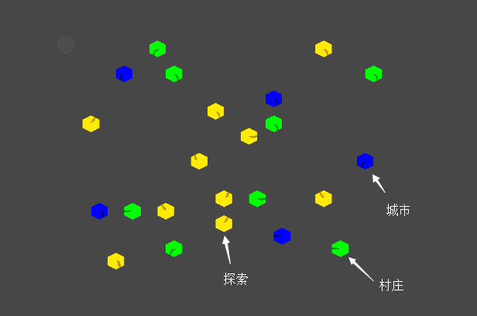

2、随机若干岔路

注意，岔路是**普通地块**。

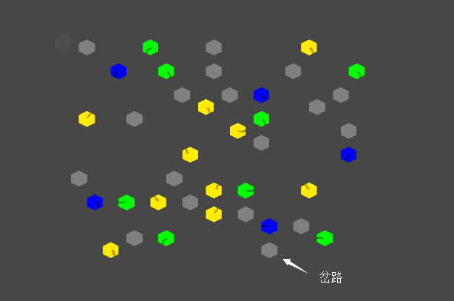

3、连接岔路和功能地块

遍历每个岔路，连接离它最近的城市、村庄或探索点。此举的目的是为了将整个地图**分割成几个相对独立的小块**，也保证了每个目的地**只有一条通路可以到达**。

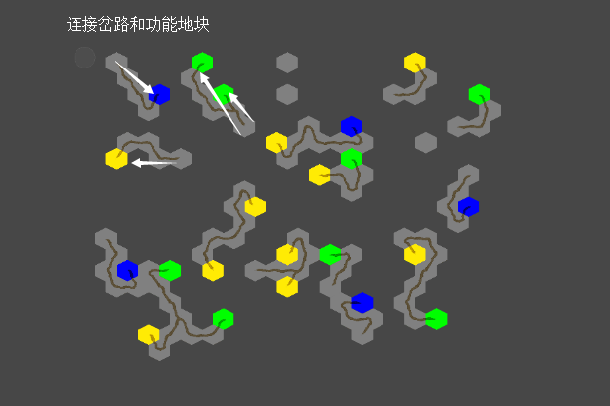

4、清除没有连接功能地块的岔路

移除没有用到的岔路，是为了避免后期连接时**出现太多道路分支**。

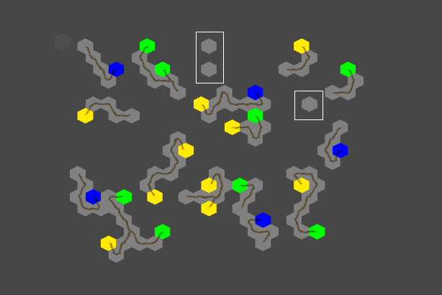

5、就近连接岔路

将此前分割的几块小地图连接起来，我使用的方法是：遍历每一个岔路，并查找与其最近的**普通地块**，如果通过寻路无法到达，则连接它们。

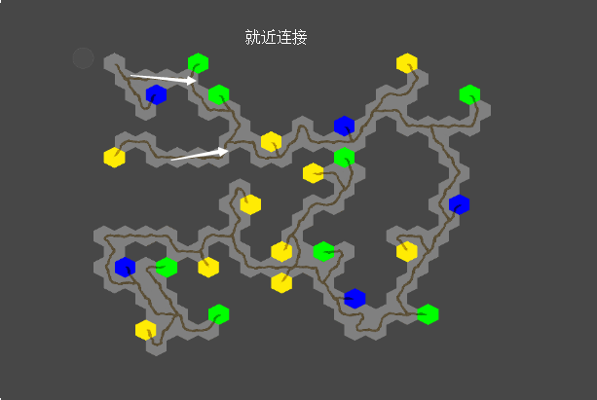

6、做一次连接检测

选择从一个**功能地块**出发，尝试到达**其他所有的功能地块**，如果都可以联通即为通过；如果发现有联通失败的功能地块，可以选择**找到连接这个功能地块的岔路，重新做一次步骤5**，或**重新随机生成一次地图**。

7、补齐剩余的地块

遍历所有格子，找到没有填充地块的格子，全部填充为**障碍地块**。

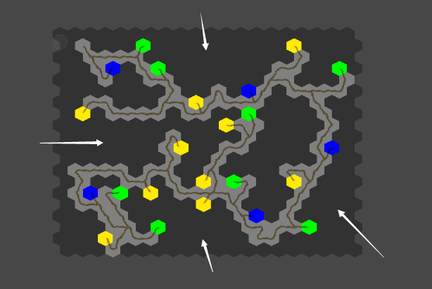

8、根据地块类型及信息，铺设瓦片

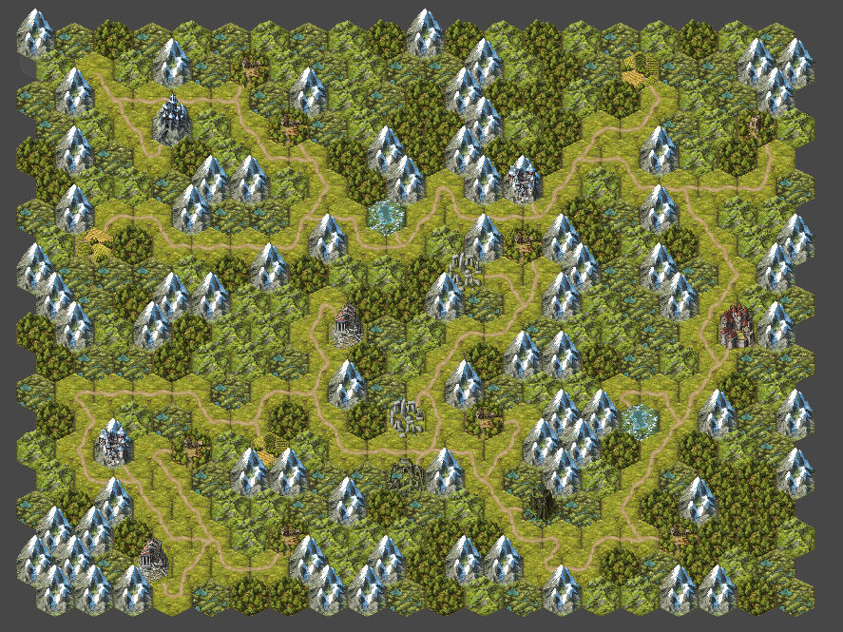

连起来看一遍



**| 修改后的优点**

每个功能地块只有一条路可以到达，地图整洁，分支少，也提升了寻路效率。

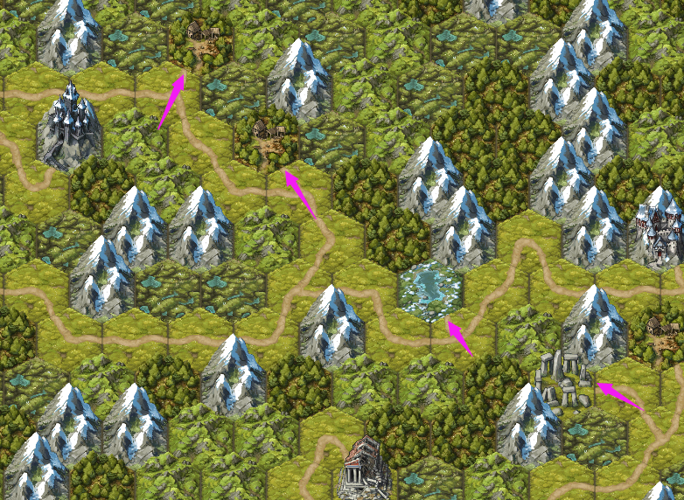

**| 不足之处**

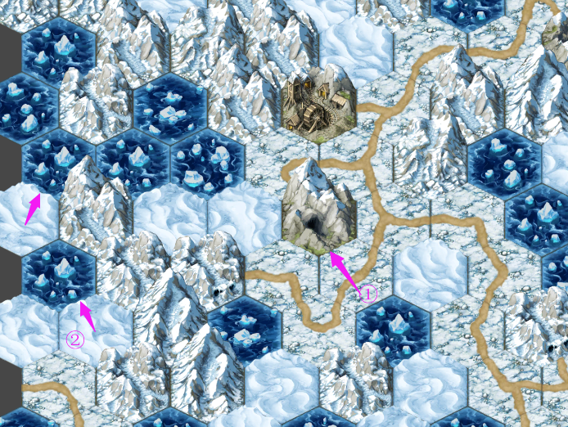

1、一些道路和功能地块的连接关系可能存在不自然

可通过设置**每一种**瓦片的**通路方向**解决这个问题。

2、在为障碍地块放置瓦片时风格过于零散

可通过调整随机方式或增加二级瓦片风格解决这个问题。



将不能玩的小游戏的大地图替换后的局部表现

至此，英雄可在新地图中愉快的玩耍了，他们很开心，就像过年了一样，恭喜。

**| 其他**

除了上述主要内容外，还有些琐事没有记录在正文内，就写在下面吧。

**| 瓦片遮挡关系**

本文跳过了很多内容，比如在**铺设瓦片**时如何调整瓦片间的**遮挡关系**。因为它们并非本文想要说明的重点，而且比较容易实现，就没有做详细的说明。我使用简单粗暴的**SortingLayer+OrderInLayer**的方法来控制，只是道路需要特殊处理一下，注意一下瓦片所在行即可。

**| 寻路器**

地图寻路器至少应该具备以下两个功能：

1、传统寻路

在已经铺设好地块的地图上进行寻路，并没有什么特别之处。

2、铺路

可以从目的地到终点进行铺路，在地图没有构建好之前会被**经常使用**，它的原理是在传统寻路中，对地块采用较特殊的处理方式：

当格子里**有地块信息**时，如果这个地块是**功能地块**，则统一认为是**障碍地块**，无法通行，**以避免破坏之前生成的功能地块**；

当格子里的地块是**普通地块**或**没有地块**信息时，则均认为是**可以六向通行**的普通地块。

铺路得到的结果，是考虑**绕过了功能地块的最近路径，因为一个功能地块只能有一条通路到达；**反之如果允许铺路结果通过功能地块，那么功能地块可能会**变成一个岔路**，看起来会很乱。

调用铺路的地方可根据寻路结果，按照路径及通路方向生成新的地块或重构普通地块的通路情况，以**实现从目的地到终点的联通**。

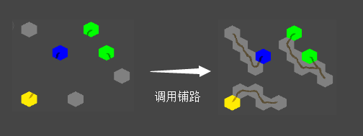

**|** **寻路的优化**

在这我使用了**A-Star**寻路，六边形与四边形并没有什么差别，只是多了两条边而已。

网上有很多关于A-Star的介绍，这里就不再赘述，只是说一下我做的修改，可以稍微提高一些寻路速度。当然，如果你一点都不了解A-Star，跳过这段即可。

1、移除了关闭列表。

我为每个地块设置了一个通用的对象位置，这样在判断某一个地块是否为关闭时，只要尝试访问这个地块上保存的对象即可，可以**减少一次遍历操作**。

2、尝试记录一个此好的选择

在将一个地块周围的地块加入开启列表时，会尝试记录一个**次好的选择**。当最好的地块已经走不通时，无需从开启列表中循环遍历来挑选下一个最好的地块，直接选择刚才次好的地块即可。

3、保持探索方向

**尽量从上次探索的方向继续探索**，如从地块A走到地块B，地块B在地块A的三点钟方向，那么在查找地块B周围的地块时，优先从三点钟方向开始遍历。若沿着这个方向的地块还不错(可以被选择)，那么应该优先选择它做为下一个地块，因为通向目的地的**路多是直的**。

当然，网上也有很多关于A-Star算法的优化方法，篇幅有限，这里就不再列举了。

**| 瓦片管理器**

建立一个瓦片管理器是很有必要的。

1、瓦片管理器管理所有的瓦片信息，每个地块只需凭借一个ID即可从瓦片管理器中获取瓦片信息。

2、瓦片管理器将封装对资源管理器的调用，需要使用瓦片的对象无需关心瓦片是如何被加载的，后期如更换资源管理方式时，修改范围小。

**| 混合多种风格的地图**

为了实现即有特点又无特点的地图风格，也就是类似“五彩斑斓的黑”的效果。我建议把瓦片风格进行**细致的分类**，这样在生成地图时**既可以选择统一的风格**，也可以**进行多重风格混搭**(当然前提是混合的风格要搭配，你需要具备一定的审美水平，最好能找个美术**妹子**来分类和把关)。

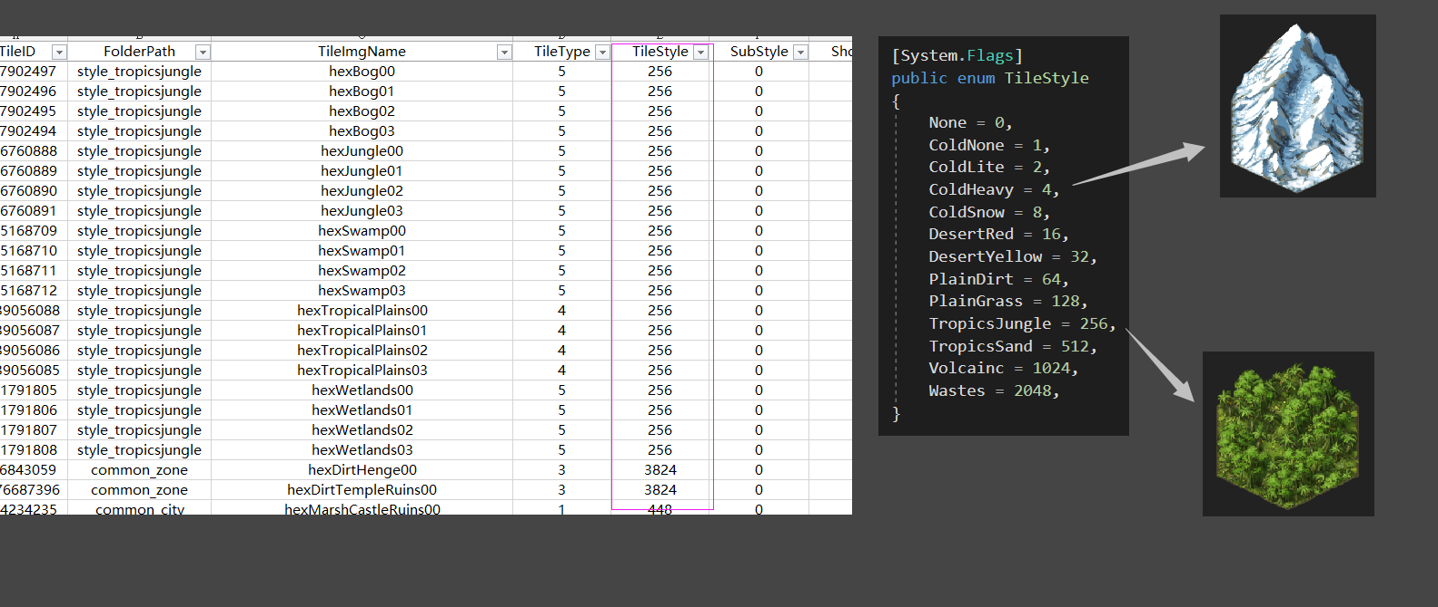

结合素材特点对瓦片进行风格分类

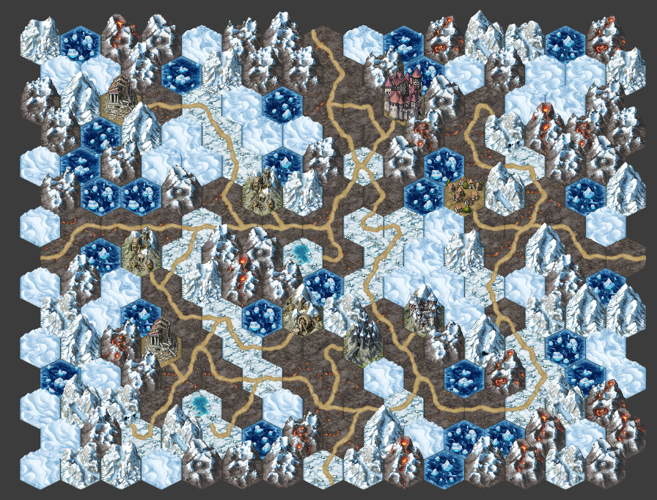

一张混合了雪山和火山两种风格的地图

还有一个小插曲，在实践了初版方案后，碰巧赶上了unity2018.2版本的发布，其中刚好包含了对六边形瓦片的支持。但是尝试后发现对于遮挡关系很难灵活控制（可能是我没有找到合适的方法），最终还是放弃了这个功能。

**| 写在最后**

最近疏于锻炼，有点胖了。

感谢你能看到这里，下回见，祝好。